
I.E. MONSEÑOR RAMÓN ARCILA – SEDE CENTRAL
NOMBRE DEL ESTUDIANTE: |  |  | GRADO: 9-2
II PERÍODO – TALLER # 2  DE ESPAÑOL |  | DOCENTE: Ana Milena Garcés ESPAÑOL – MRA- a.m.
Fecha de diligenciamiento por las docentes:  Lunes 29 de Junio de 2020. | Fecha de entrega por el estudiante a los docentes: viernes 17 de Julio de 2020. | ENVÍE LAS RESPUESTAS AL CORREO INSTITUCIONAL DE LA DOCENTE. ESCRIBA NOMBRE Y GRADO. REVISE QUE EL CORREO ESTÉ BIEN ESCRITO Y HAYA SIDO RECIBIDO Y RESPONDIDO.  anamilenagarces@ieramonarcilacali.edu.co
APRENDIZAJE: Conoce qué es la crónica y la clasificación de las mismas.
Crea una crónica teniendo en cuenta las pautas dadas.
Realiza ejercicios de afianzamiento sobre la crónica aplicando las reglas ortográficas. Reconoce los aportes de la crónica al género periodístico.
Establece diferencias entre diferentes tipos de textos. Conoce las estructuras y las intenciones comunicativas de estas tipologías textuales.
COPIE EN SU CUADERNO EL PLAN DE ÁREA 9o PARA EL II PERÍODO DE 2020
Haga clic sobre la imagen para ampliarla

LA CRÓNICA

Es un texto que narra acontecimientos históricos en forma cronológica. Es la historia detallada de un acontecimiento, una época, un país de una o muchas personas, la crónica es narrada por un testigo generalmente presencial o que vivió en la misma época.

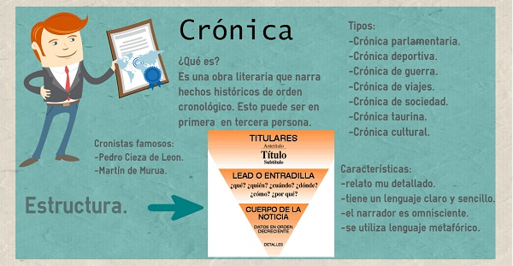


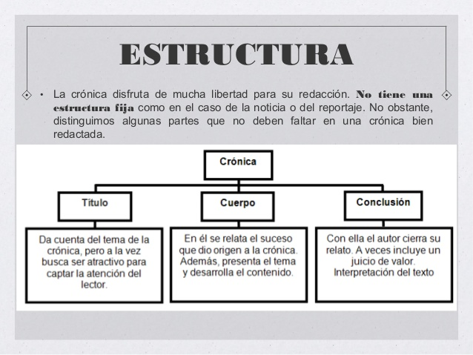
Aquí tienes un ejemplo:
CRÓNICA DE UN HECHO HISTÓRICO
EL HUNDIMIENTO DEL TITANIC

El 15 de abril del año 1912 tuvo lugar una de las mayores tragedias náuticas de la historia; el hundimiento del Titanic.
Aquel era el viaje inaugural del reluciente Titanic, el mismo debería atravesar el océano Atlántico hasta arribar a las costas de América del norte en Estados Unidos. Sin embargo otro seria el destino del magnífico barco: La noche anterior, el día 14 de abril de 1912, cerca de las 23:40 horas el Titanic chocó contra un gigantesco iceberg que rasgo el casco de la embarcación de tal forma que, luego de unas cuantas horas, el Titanic se hundió en el fondo del mar.
A pesar de los intentos de la tripulación por solicitar ayuda mediante radio, ningún barco acudió a ellos; así sin poder ver la madrugada (exactamente a las 02:20am) del 15 de abril el Titanic se encontraba ya sepultado en el fondo del mar.
La tragedia se llevó a más de la mitad de la población (1.600 personas se hundieron con la embarcación cuando el total de pasajeros para ese viaje era de 2.207 personas).

ACTIVIDAD # 1
Responde las siguientes preguntas:
- ¿Qué es una crónica?
- ¿Qué información nos proporciona la crónica anterior?
- ¿Qué personajes se mencionan?
- ¿Qué se describe?
- Imagina un viaje a través del Atlántico durante tres meses. Escribe una Crónica y utiliza los siguientes términos:
-Zambullir -Brillar -Almohadilla -Desayuno -Llevar
-Leyendo -Cepillar -Barquillo -Enrollar -Lluvia
- Escribe la regla ortográfica de las palabras con “y” y “ll” de la lista anterior.

Ver el video abriendo el siguiente link, para poder realizar el taller: https://www.youtube.com/watch?v=RctfBT6J-64

LA CRÓNICA PERIODÍSTICA
La crónica periodística es un tipo de redacción que se caracteriza por relatar de manera ordenada y detallada ciertos hechos o acontecimientos.
Al igual que el ensayo o los artículos de un blog, la crónica es un escrito de no ficción y es muy
utilizada en los medios de comunicación escritos, ya sean los tradicionales como los periódicos
impresos o a través de internet. Por ello, las crónicas periodísticas están redactadas con un estilo adecuado para captar a un público amplio que busca una información completa acerca del hecho narrado. Un típico ejemplo de crónica lo encontramos en el siguiente texto:
Ejemplo de crónica periodística.
Los músicos llegaron temprano y todos los técnicos ya tenían preparado los equipos en el escenario de tal manera a brindar al público un espectáculo inolvidable. Solo restaba una cosa: que la banda saliera a tocar. Y no se hizo esperar mucho, luego de una media hora, a las diez de la noche, el concierto empezó para alegría y la euforia de los miles de fanáticos presentes en aquel estadio. El sacrificio que habían pasado no fue en vano. El frío no fue obstáculo para que una cantidad aproximada de veinte mil personas hicieran colas de varias cuadras para poder ingresar y ver actuar a sus estrellas.
La banda inició un colorido espectáculo comenzando con las canciones que la hicieron famosa en sus principios. Luego, cantó algunos de los temas de su último disco, el cual había sido lanzado en
noviembre pasado en nuestro país...
CARACTERÍSTICAS DE LA CRÓNICA PERIODÍSTICA.
Cada tipo de crónica posee un estilo de redacción, principalmente atendiendo al tema que trata. Sin embargo, la crónica periodística posee una serie de rasgos generales presentes en todos los demás subtipos. Dichas características pueden resumirse de la siguiente manera:
- Público amplio. Las crónicas están destinadas generalmente a un gran público interesado en conocer al detalle el suceso narrado.
- Es un relato. Narra en forma detallada, objetiva (o subjetiva en algunos casos) y secuencial un
suceso determinado capaz de llamar la atención de los lectores.
- Lenguaje sencillo. La crónica debe estar redactada en un lenguaje accesible para toda clase de
lector.
- Diversidad de temas. No existe un determinado tema del cual puede tratar. Existen crónicas que
tratan temas sociales, políticos, económicos, policiales, deportivos, etc.
- Minuciosa. Procura relatar sin perder detalle alguno.
DIFERENCIAS ENTRE LA CRÓNICA PERIODÍSTICA Y LA NOTICIA.
La crónica periodística y la noticia tienen rasgos similares pero también diferencias notables.
Por un lado, la similitud entre ambas radica en que son formas de narrar propias del periodismo. Sin embargo, cada una tiene una forma y una finalidad exclusiva. La principal diferencia entre la crónica periodística y la noticia consiste en que esta última se limita a describir una información determinada. La crónica, en cambio, va más allá y aparte de contar la información, pone énfasis concretamente en la forma o estilo en que esta es relatada al lector.
Por ello, los cronistas procuran brindar no solo una recopilación de datos acerca de un suceso, sino ofrecer una historia completa acerca del mismo.
CLASIFICACIÓN DE LA CRÓNICA PERIODÍSTICA
La clasificación de los tipos de crónicas se realiza teniendo en cuenta varios criterios. Si se presta más atención al contenido o tema desarrollado, encontraremos crónicas deportivas, políticas, policiales o judiciales, crónicas de viajes. También existen criterios, como cuando se tiene en cuenta el enfoque o la intención del cronista en su redacción. Hay crónicas que se caracterizan meramente por informar acerca de un hecho, y otras que, además de brindar información, también ofrece la visión del redactar acerca de lo narrado. El siguiente artículo analiza detalladamente todos estos tipos.
1. CRÓNICAS DE SUCESOS O CRÓNICA NEGRA: Narran hechos delictivos, de violencia, accidentes, catástrofes. Ejemplo: una crónica de sucesos en el periódico Q’hubo. .
2. CRÓNICAS POLÍTICAS: Agrupa los relatos del mundo político, ya sea de carácter nacional o internacional. Ejemplo: Toma de posesión de un nuevo presidente, puede ser convertida en una crónica si se narra todos los pormenores, curiosidades y otros datos relacionados con dicho evento. Ejemplo: la toma de posesión de Iván Duque el 7 de agosto de 2018.
3. CRÓNICAS DEPORTIVAS: Son aquellas que se encargan de narrar cuidadosamente cómo se llevó a cabo un evento deportivo o bien otras noticias de este tipo. Ejemplo: Relato de la victoria del ciclista colombiano Egan Bernal en el Tour de Francia
4. CRÓNICAS SOCIALES Y CULTURALES: Relatan secuencialmente como se produjo un evento social o cultural. Ejemplo: Breve crónica acerca de la boda de los príncipes de Luxemburgo, Guillermo y Stéphanie.
5. CRÓNICAS DE VIAJES: Cuentan en forma pormenorizada lo que significó el viaje a un lugar
determinado y la experiencia que supuso, la descripción del paisaje, etc.
TIPOS DE CRÓNICAS SEGÚN EL ENFOQUE O INTENCIÓN DEL CRONISTA:
- CRÓNICA INFORMATIVA: Puede llegar a confundirse con la noticia, sin embargo, como toda crónica conserva las características que la distinguen de una noticia (relato pormenorizado, no
una mera recopilación de datos).En las crónicas informativas la finalidad es informar al lector, sin llegar e emitir un juicio personal acerca del mismo.
- CRÓNICA INTERPRETATIVA U OPINATIVA: Además de informar, el cronista puede también emitir un juicio valorativo acerca del hecho narrado. Presenta la información al lector y al mismo tiempo su opinión.
ACTIVIDAD # 2
1. En el ejemplo de crónica periodística señala cada una de sus partes.
2. Realiza en el cuaderno un resumen sobre las características y tipos de crónica.
3. En el diccionario busco 5 palabras desconocidas -al menos 5-.
4. Elaboro una crónica sobre mi vida en los últimos meses desde el 13 de marzo de 2020.
5. ¿Crees que las crónicas son importantes? ¿Por qué?
6. ¿Es cierto que la crónica se puede confundir con una noticia?
7. ¿Qué tipo de crónica te llamó más la atención? Justifica tu respuesta.

